CONCORSO RITRATTI DI POESIA .1
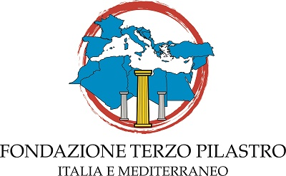

CONCURSO SECCIÓN EUROPA

"Ritratti di poesia.140"– 4ª – 2016/2017

"Ritratti di poesia", organizado y promocionado por Fondazione Terzo Pilastro – Italia y Mediterráneo en colaboración con InventaEventi S.r.l., convoca la

4ª edición del concurso “RITRATTI DI POESIA.140”

DESCRIPCIÓN

Al concurso se puede participar gratuitamente y quiere ser un encuentro entre la poesía y la nueva modalidad de comunicación requerida por Twitter.

Ritratti di poesia.140 se divide en dos secciones:

1. Poemas en italiano que no superen los 140 caracteres (espacios incluidos).

2. Poemas en otras lenguas europeas que no superen los 140 caracteres (espacios incluidos).

Esta sección está dirigida a ciudadanos de otros países que puedan participar en el concurso enviando sus poemas en su idioma. Cada poema compuesto en una de las lenguas europeas tendrá que enviarse acompañado de su traducción al inglés.

REGLAMENTO

Para participar hay que enviar un poema no publicado que no supere los 140 caracteres (espacios incluidos) a ritratti.140@libero.it.

La primera sección comprende los poemas en italiano; la segunda es para todas las lenguas europeas (los textos irán acompañados de su traducción al inglés, que evidentemente no será sujeta al límite de caracteres.

En el correo hay que incluir:
• Nombre y apellido
• Correo electrónico
• Número de teléfono

Plazo de envío: 10 de octubre, 2016 – 20 de diciembre de 2016.

Todos los poemas serán seleccionados por un jurado formado por los poetas:
• Maria Borio (poeta)
• Evelina De Signoribus (poeta)
• Tommaso Di Dio (poeta)

No serán aceptados los poemas que no respeten las reglas.

Al ganador de una de las dos secciones se le entregará un premio de 250,00 euros.

Cada poema recibido para el concurso se publicará en la página twitter ritrattidipoesia.140 y en las de Facebook de Ritratti di poesia y de Inventaeventi.

El primer ganador de cada sección será contactado por InventaEventi S.r.l. y tendrá que participar en la XI Edición de Ritratti di Poesia, que tendrá lugar en Roma el 3 de febrero de 2017. La participación en el evento es imprescindible para la asignación del premio.

